JOBSHEET 8

PERULANGAN 2

1. Tujuan

• Memahami konsep perulangan bersarang pada algoritma

• Mengenal sintaks perulangan bersarang

• Menerapkan perulangan bersarang dalam persoalan

2. Praktikum

2.3 Percobaan 3 : Bintang Segitiga

Waktu Percobaan: 45 menit

1. Pada percobaan ke-3 akan dilakukan percobaan segitiga \*, dengan sama siku dengan

tinggi sebesar N. Misalkan N dimasukan 5, maka hasilnya adalah:

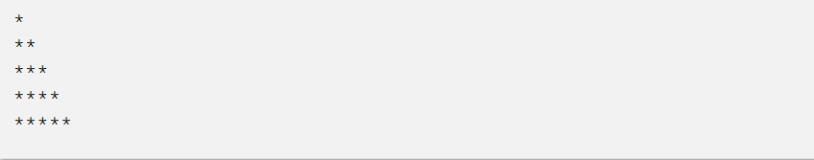

2. Buat file baru TriangleNoAbsen.java



3. Karena program membutuhkan input dari keyboard, maka perlu import class Scanner.

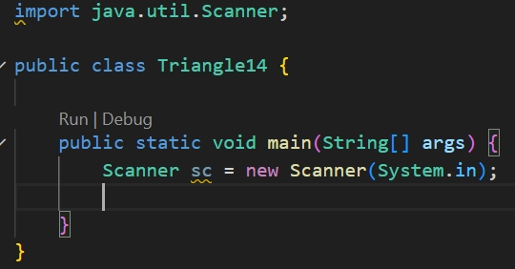

4. Buat method main(), dan isikan kode program berikut kedalam method main().

Scanner sc = new Scanner(System.in);

        System.out.print("Masukkan nilai N = ");

        int N = sc.nextInt();

        int i = 0;

        while(i <= N) {

        int j = 0;

            while(j < i) {

            System.out.print("\*");

            j++;

            }

        i++;

        }

    }

5. Compile dan jalankan program! Amati apa yang terjadi.



Pertanyaan

1. Perhatikan, apakah output yang dihasilkan dengan nilai N = 5 sesuai dengan tampilan

berikut?

\*

\*\*

\*\*\*

\*\*\*\*

\*\*\*\*\*

2. Jika tidak sesuai, bagian mana saja yang harus diperbaiki/ditambahkan? Jelaskan

setiap bagian yang perlu diperbaiki/ditambahkan.

3. Silakan commit dan push ke repository Anda.

Jawaban Pertanyaan

1. Tidak sesuai

2. 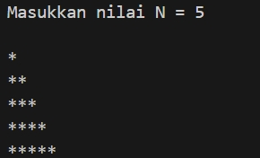

Ditambahkan

System.out.println(" ");

Dibagian perulangan cabang ke 1

3. 

2.4 Percobaan 4 : Studi Kasus Nilai Mahasiswa di SIAKAD

Waktu Percobaan: 75 menit

Di dalam Sistem Informasi Akademik (SIAKAD), dosen mengisi nilai mata kuliah Dasar

Dasar Pemrograman yang ditempuh oleh mahasiswa. Dosen tersebut ingin mencari rata-rata

5 nilai tugas dari 5 mahasiswa di dalam satu kelas. Dosen tersebut memasukkan nilai dari

setiap mahasiswa, kemudian menentukan dan menampilkan nilai tertinggi dan terendah.

Perhatikan flowchart berikut ini:

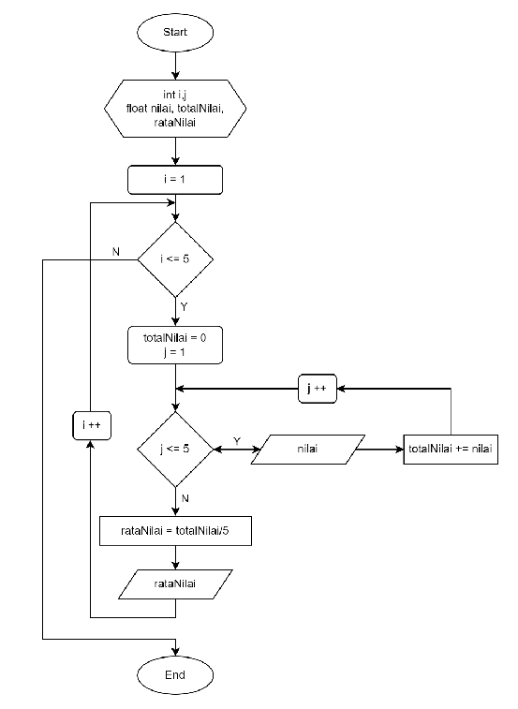

Berdasarkan flowchart tersebut, buat program menggunakan bahasa pemrograman Java.

Langkah-langkah Percobaan

1. Buat file baru RataNilaiNoAbsen.java



2. Buatlah struktur dasar program Java yang terdiri dari fungsi main().

public class RataNilai14 {

    public static void main(String[] args) {

        Scanner sc = new Scanner(System.in);

    }

}

3. Tambahkan library Scanner di bagian atas (luar) class

import java.util.Scanner;

4. Buat deklarasi Scanner dengan nama variabel sc di dalam fungsi main()

 Scanner sc = new Scanner(System.in);

5. Deklarasikan variabel sesuai pada flowchart

int i,j;

        float nilai, totalNilai, rataNilai;

6. Buat struktur perulangan untuk inner loop menggunakan FOR untuk memasukkan 5

nilai mahasiswa

for (j=1;j<=5;i++) {

        }

7. Di dalam perulangan FOR tersebut, tambahkan perintah untuk memasukkan 5 nilai

mahasiswa dan menghitung total nilainya. Jangan lupa untuk memberikan nilai awal

0 pada totalNilai sebelum perulangan

totalNilai=0;

        for (j=1;j<=5;j++) {

            System.out.print("Nilai ke-" +j + " = ");

            nilaiMhs = sc.nextInt();

            totalNilai+=nilaiMhs;

        }

8. Setelah proses perulangan memasukkan 5 nilai dan diperoleh total nilai, maka hitung

rata-rata nilai dengan rumus

rataNilai = totalNilai/5;

9. Selanjutnya adalah mengulang proses memasukkan nilai tersebut untuk 5 orang

mahasiswa. Buat struktur perulangan untuk outer loop menggunakan WHILE.

i = 1;

        while (i<=5) {

            totalNilai = 0;

            for (j=1;j<=5;j++) {

                System.out.print("Nilai ke-" +j + " = ");

                nilaiMhs = sc.nextInt();

                totalNilai+=nilaiMhs;

            }

            rataNilai = totalNilai/5;

            i++;

        }

10. Tambahkan narasi keterangan untuk kebutuhan masukan dan luaran

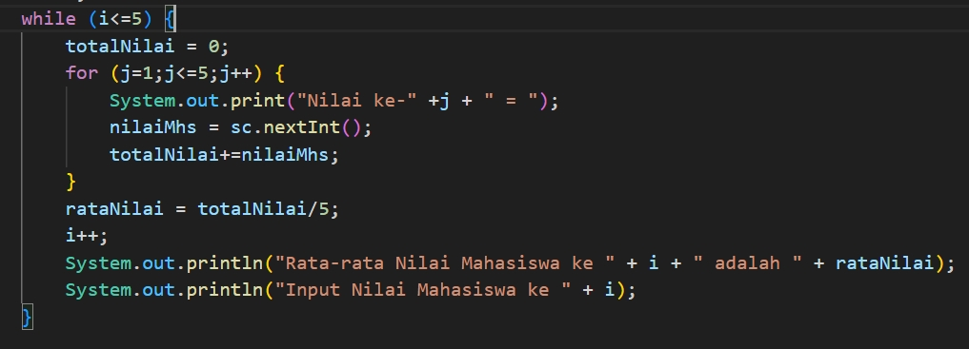

11. Compile dan run program

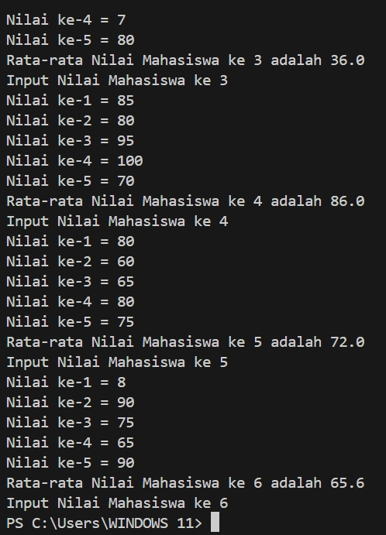

12. Amati hasilnya, apakah program telah menjalankan perintah memasukkan 5 nilai

untuk 5 mahasiswa dengan tampilan serupa dengan di bawah ini

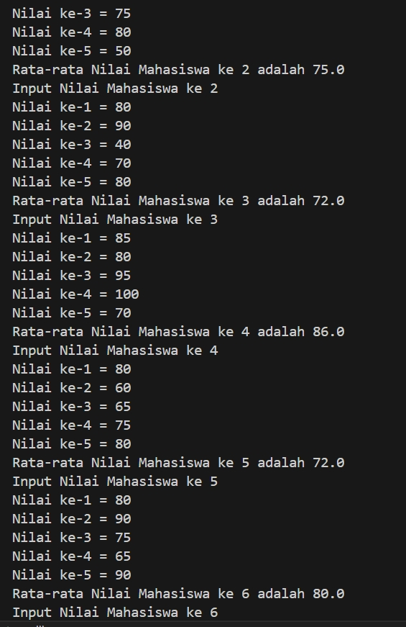

13. Commit dan push kode program ke Github

